Муниципальное бюджетное дошкольное образовательное учреждение   
«Детский сад №2 «Изюминка»

Экскурсия к светофору

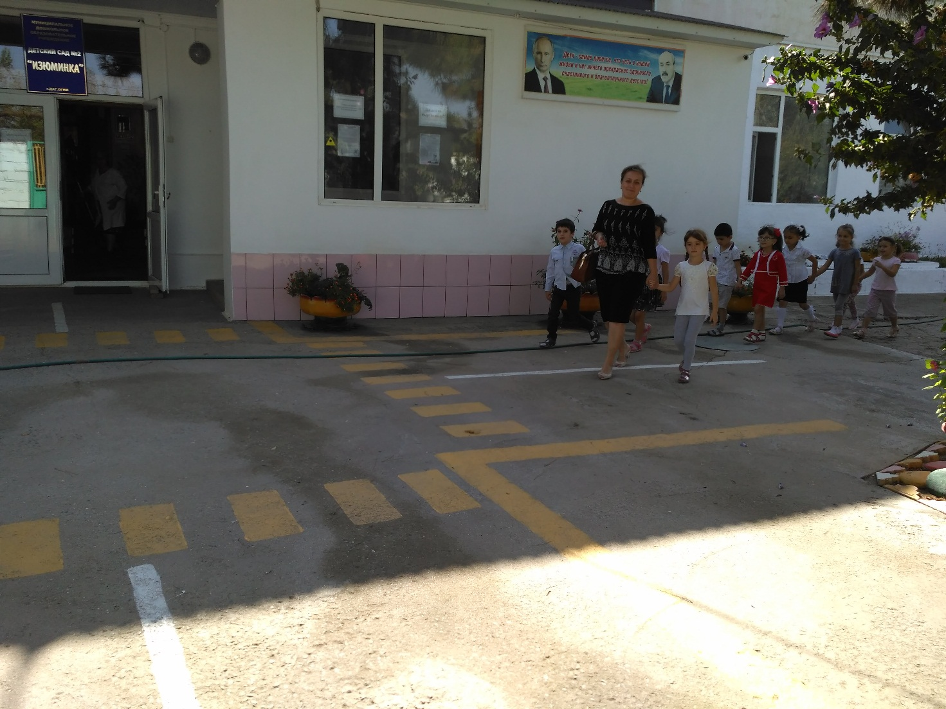

Июль, 2018 год

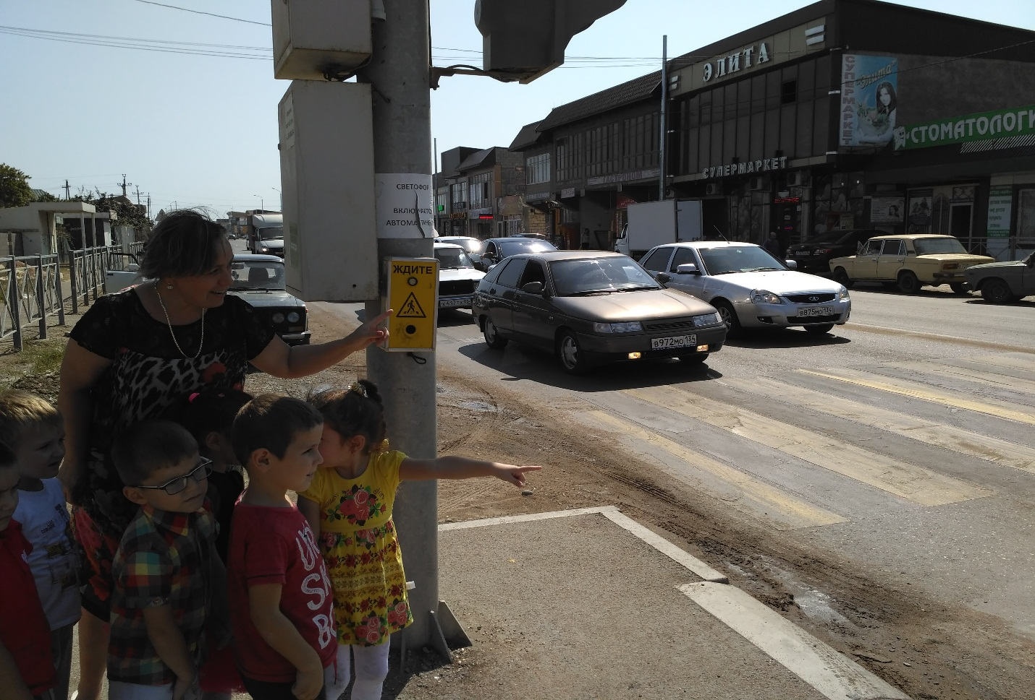

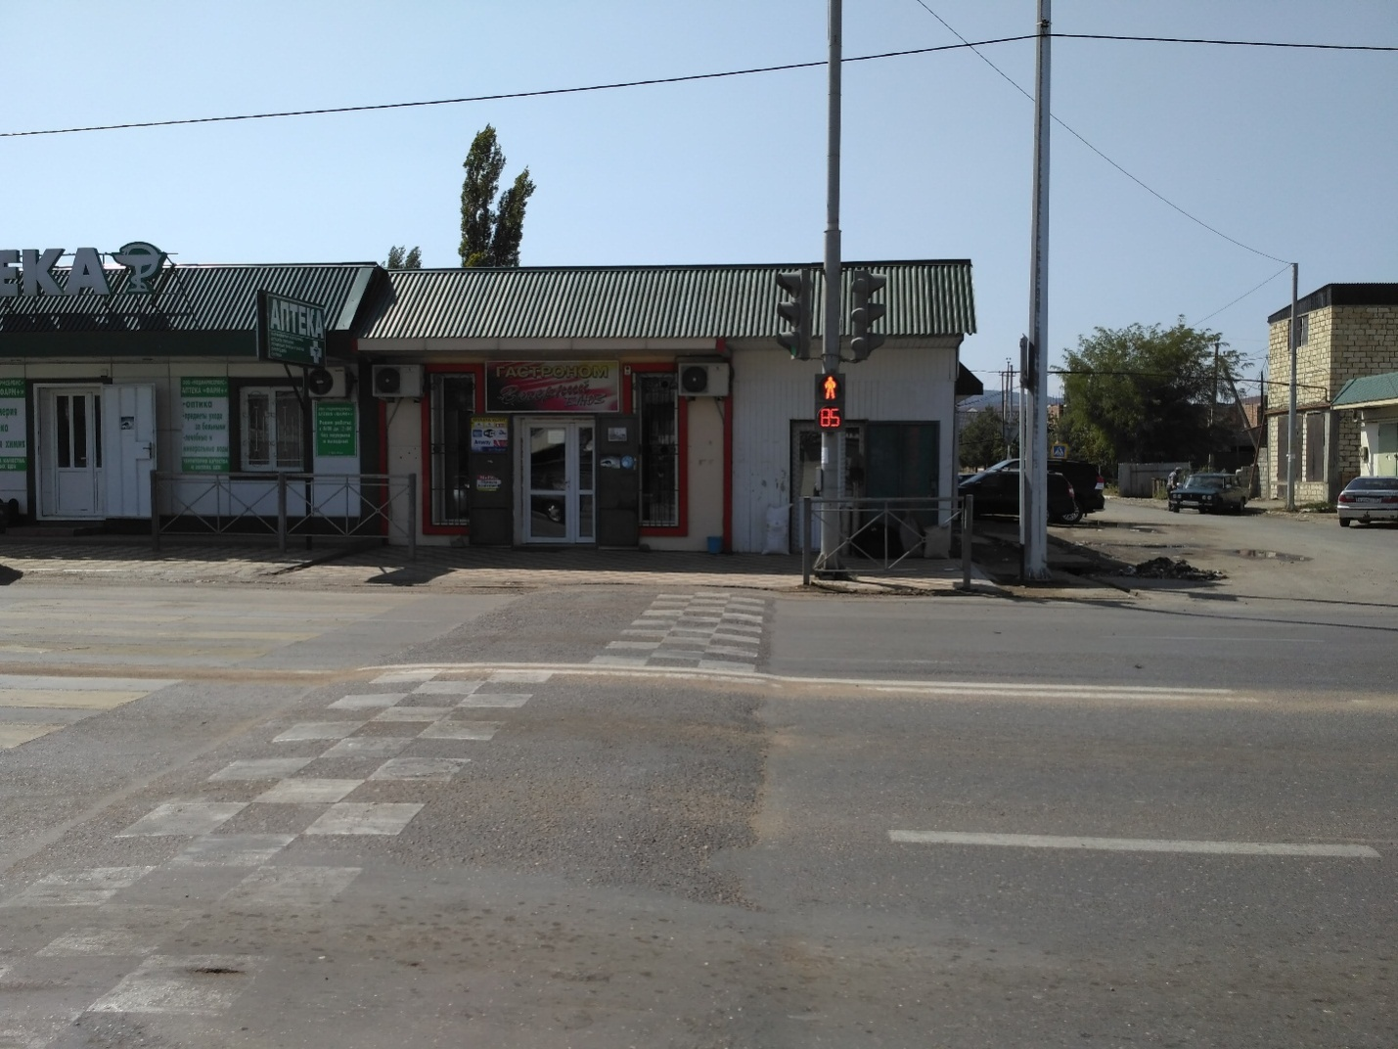

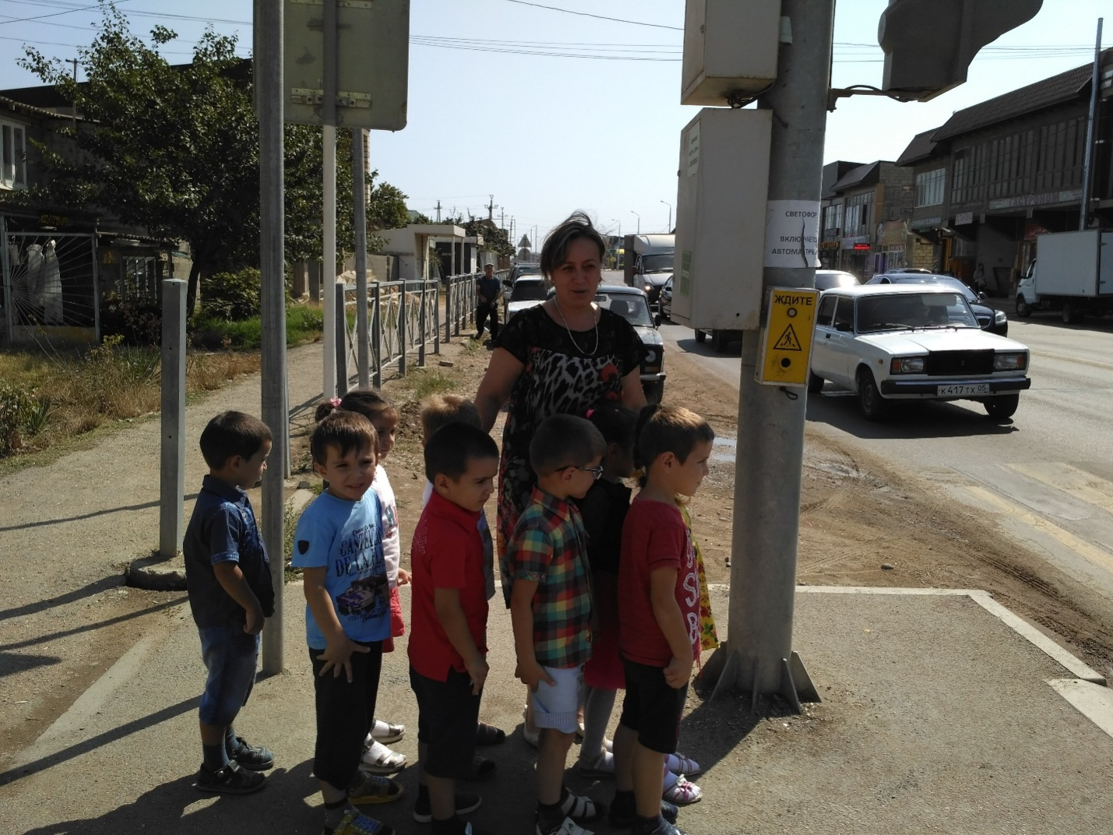

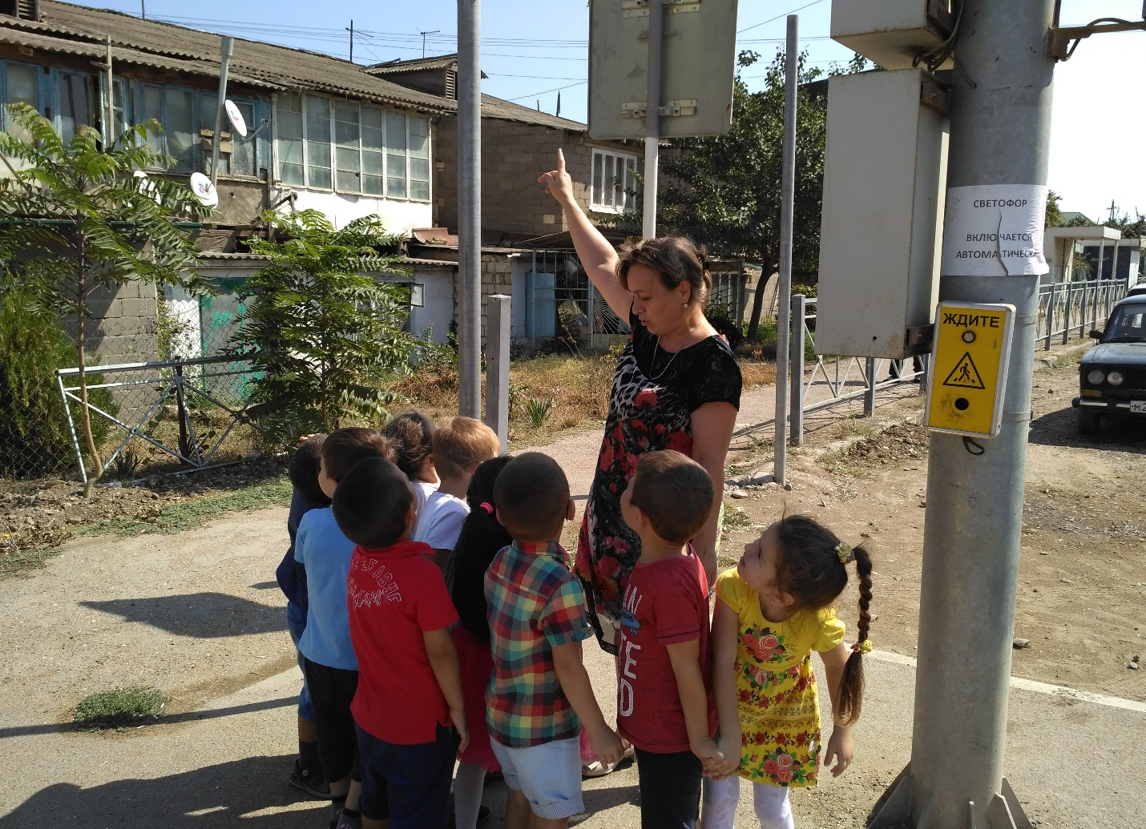

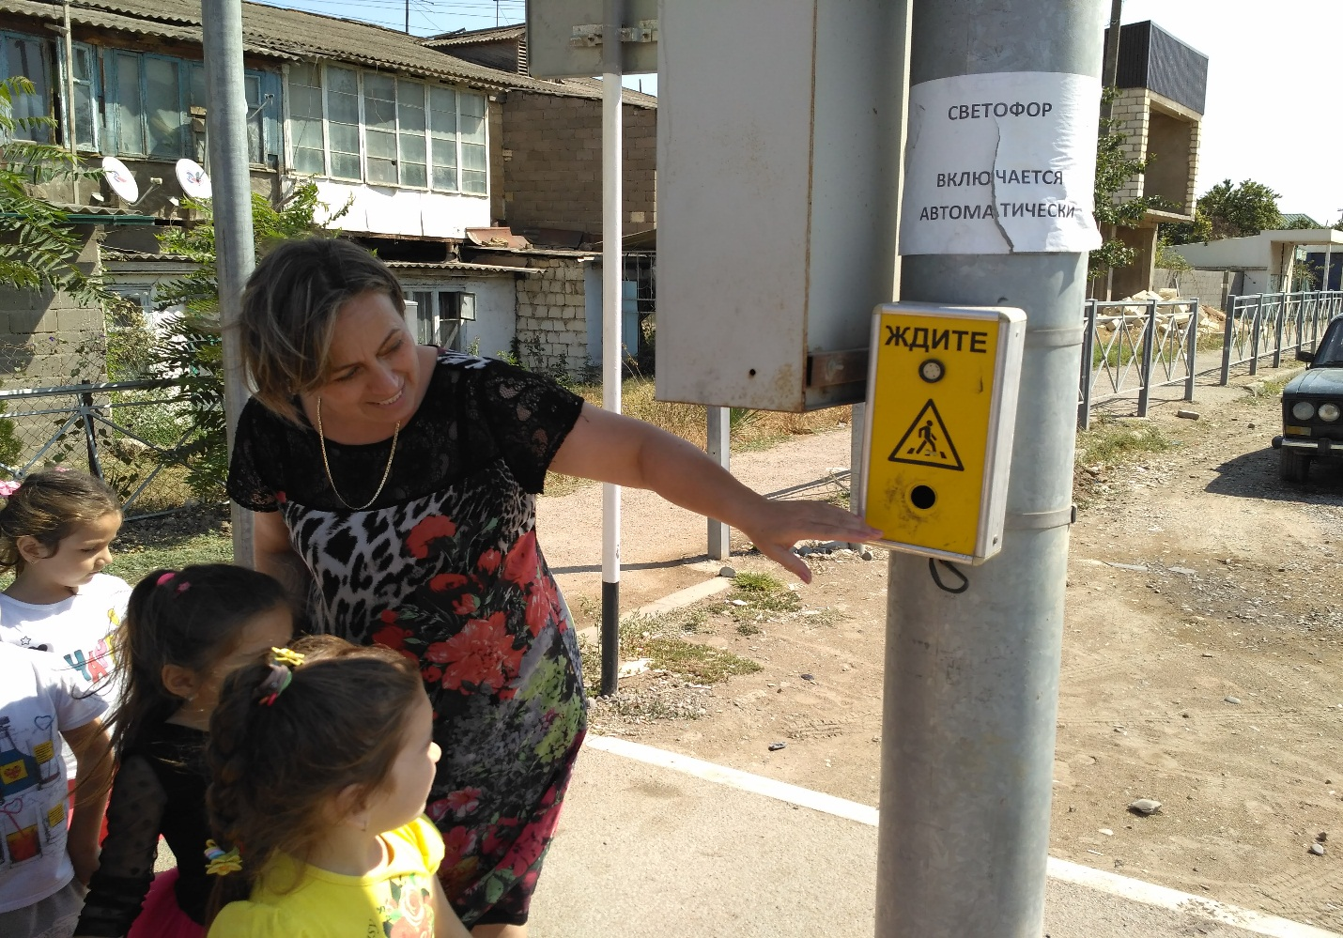

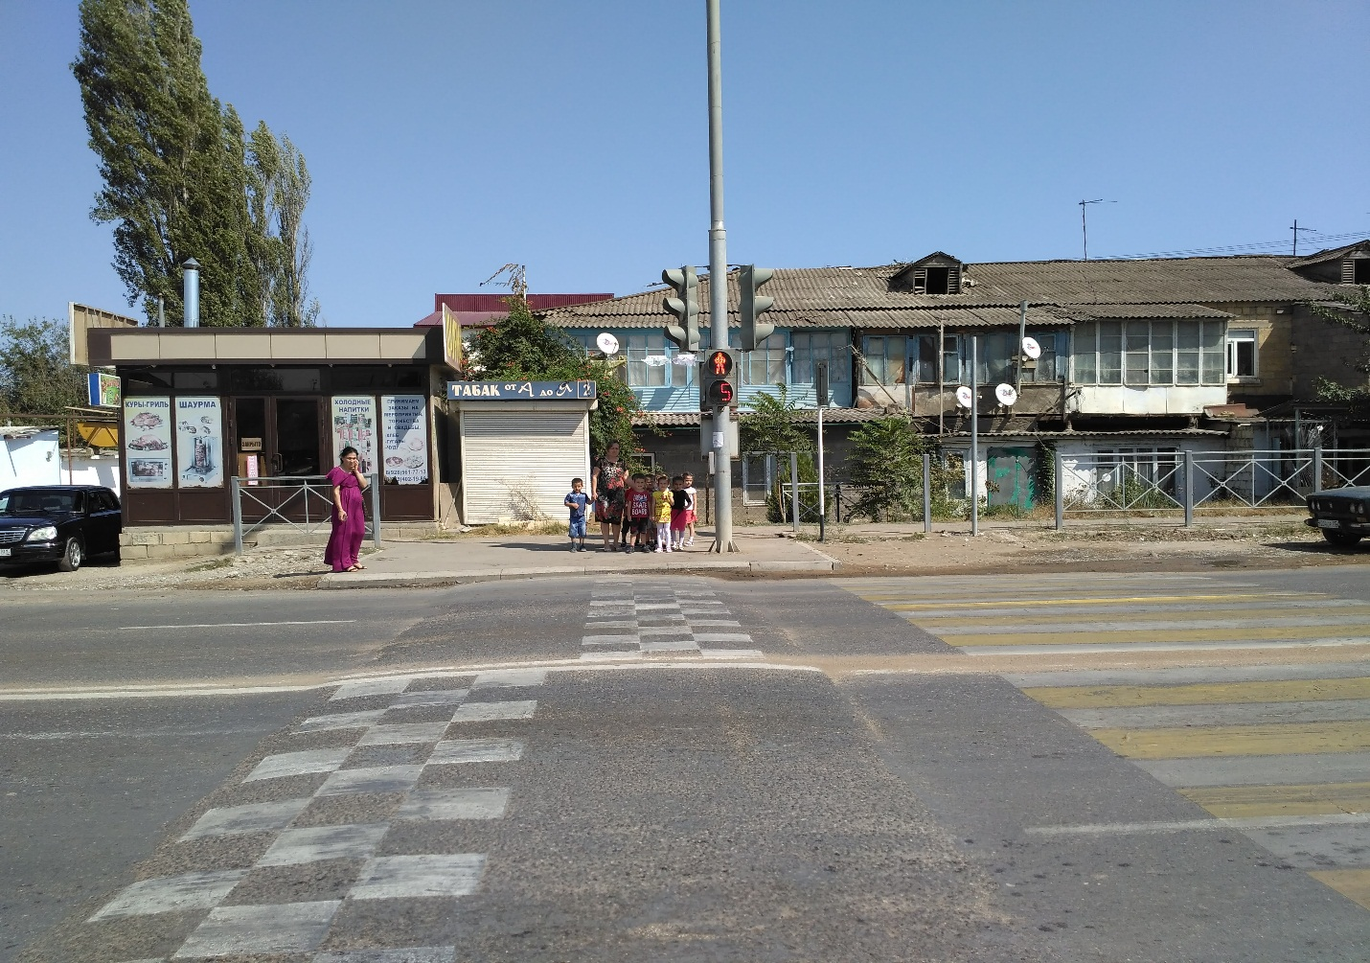

**Программное содержание:**

1.  Уточнить знания детей правил поведения пешеходов при движении по тротуару.

2. Познакомить детей с понятием «перекресток».

3. Закреплять знания детей о работе светофора и умение действовать в  соответствии с ним.

4.  Систематизировать знания о видах транспорта, дорожном знаке «пешеходный переход».

5. Прививать культуру поведения по отношению к пешеходам и к водителям транспорта.

6. Воспитывать ответственность, внимательность**.**

Как сделать так, чтобы улицы и дороги стали для наших детей безопасными?

Конечно же, рассказать им о правилах дорожного движения, дорожных знаках и прочих тонкостях, проводя мероприятия в различных формах. В целях закрепления знаний о правилах дорожного движения и культуры поведения на улице с детьми средней группы  *«Бабочки»*  была проведена **экскурсия на проезжую часть дороги**. По пути  дети определяли части дороги (тротуар, проезжая часть, рассматривали и называли дорожные знаки, знакомились с понятиями *«одностороннее»* и *«двухстороннее движение»*, уточняли, как нужно вести себя на улице, упражнялись в **переходе через дорогу**. В ходе **экскурсии** дети познакомились с понятием «светофор»,  *«****перекрёсток****»*, наблюдали за работой светофора, движениями машин и пешеходов. Закреплялись и систематизировались знания детей о видах транспорта и о дорожных знаках, решались задачи по привитию культуры поведения по отношению к пешеходам и к водителям транспорта, воспитанию чувства ответственности на дороге.